

实验报告

实 验（一）

题 目 Linux下C工具应用

专 业 计算机系
学 号 1190201421
班 级 1936603
学 生 张瑞
指 导 教 师 刘宏伟
实 验 地 点 G709
实 验 日 期 2021年3月18日

计算机科学与技术学院

目 录

第1章 实验基本信息 - 4 -
1.1 实验目的 - 4 -
1.2 实验环境与工具 - 4 -
1.2.1 硬件环境 - 4 -
1.2.2 软件环境 - 4 -
1.2.3 开发工具 - 4 -
1.3 实验预习 - 4 -
第2章 Windows 软硬件系统观察分析 - 6 -
2.1 查看计算机基本信息（2分） - 6 -
2.2 设备管理器查看（2分） - 8 -
2.3 隐藏分区与虚拟内存之分页文件查看（2分） - 8 -
2.4 任务管理与资源监视（2分） - 9 -
2.5 计算机硬件详细信息（2分） - 9 -
第3章 Linux软硬件系统观察分析 - 11 -
3.1 计算机硬件详细信息（3分） - 11 -
3.2 任务管理与资源监视（3分） - 11 -
3.3 Linux下网络系统信息（4分） - 12 -
第4章 以16进制形式查看程序Hello.c - 13 -
4.1 请查看HelloWin.c与HelloLinux.c的编码（3分） - 13 -
4.2 请查看HelloWin.c与HelloLinux.c的回车（3分） - 13 -
第5章 程序的生成 Cpp、Gcc、As、ld - 15 -
5.1 请提交每步生成的文件（4分） - 15 -
第6章 计算机系统的基本信息获取编程 - 15 -
6.1 请提交源程序文件（10分） - 16 -
第7章 计算机数据类型的本质 - 16 -
7.1 请提交源程序文件Datatype.c（10分） - 17 -
第8章 程序运行分析 - 17 -
8.1 sum的分析（20分） - 18 -
8.2 float的分析（20分） - 19 -
第9章 总结 - 20 -
9.1 请总结本次实验的收获 - 20 -
9.2 请给出对本次实验内容的建议 - 20 -
参考文献 - 21 -

第1章 实验基本信息

1.1 实验目的
运用现代工具进行计算机软硬件系统的观察与分析。
运用现代工具进行Linux下C语言的编程调试。
初步掌握计算机系统的基本知识与各种类型的数据表示。

1.2 实验环境与工具

1.2.1 硬件环境
X64 CPU；2GHz；2G RAM；256GHD Disk 以上

1.2.2 软件环境
Windows7 64位以上；VirtualBox/Vmware 11以上；Ubuntu 16.04 LTS 64位/优麒麟 64位

1.2.3 开发工具
Visual Studio 2010 64位以上；CodeBlocks；vi/vim/gpedit+gcc

1.3 实验预习
上实验课前，必须认真预习实验指导书。
了解实验的目的、实验环境与软硬件工具、实验操作步骤，复习与实验有关的理论知识。
在Windows下编写 hellowin.c，显示“Hello 1160300199学霸”（可用记事本、VS、CB等，换成学生自己信息）。
在Linux下编写 hellolinux.c，显示“Hello 1160300199学霸”（可用VI、VIM、EMACS、GEDIT等，换成学生自己信息）。
编写 showbyte.c 以16进制显示文件hello.c等的内容：每行16个字符，上一行为字符，下一行为其对应的16进制形式。
编写 datatype.c，定义C所有类型的全局变量，并赋初值。如整数可以是学号(数字部分)，字符串可以是你的姓名，浮点数可以是身份证号的数字部分。主程序打印每个变量的变量名、变量值、变量地址、变量对应16进制的内存各字节。

第2章 Windows 软硬件系统观察分析
总分10分

2.1 查看计算机基本信息（2分）
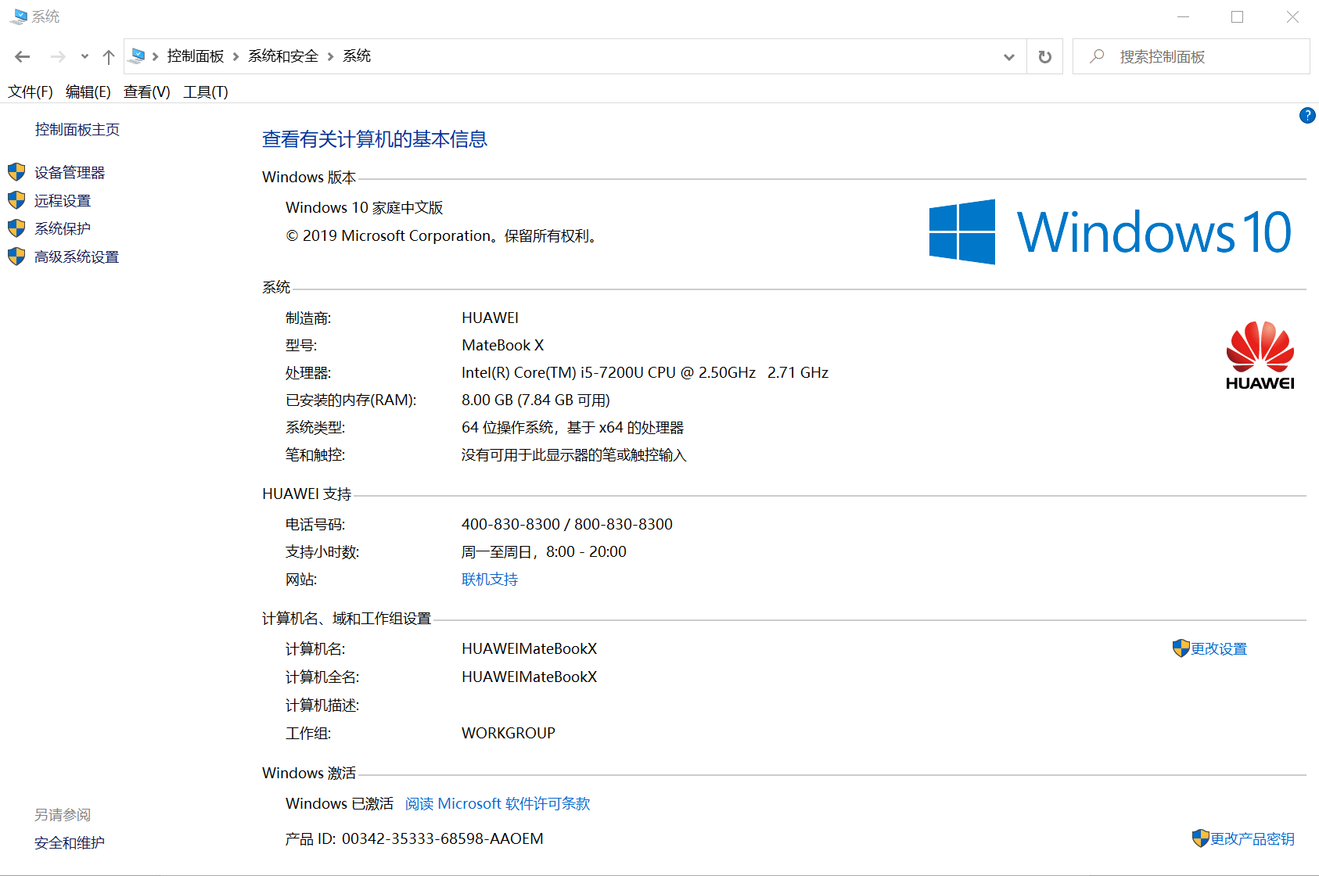（a）控制面板->系统
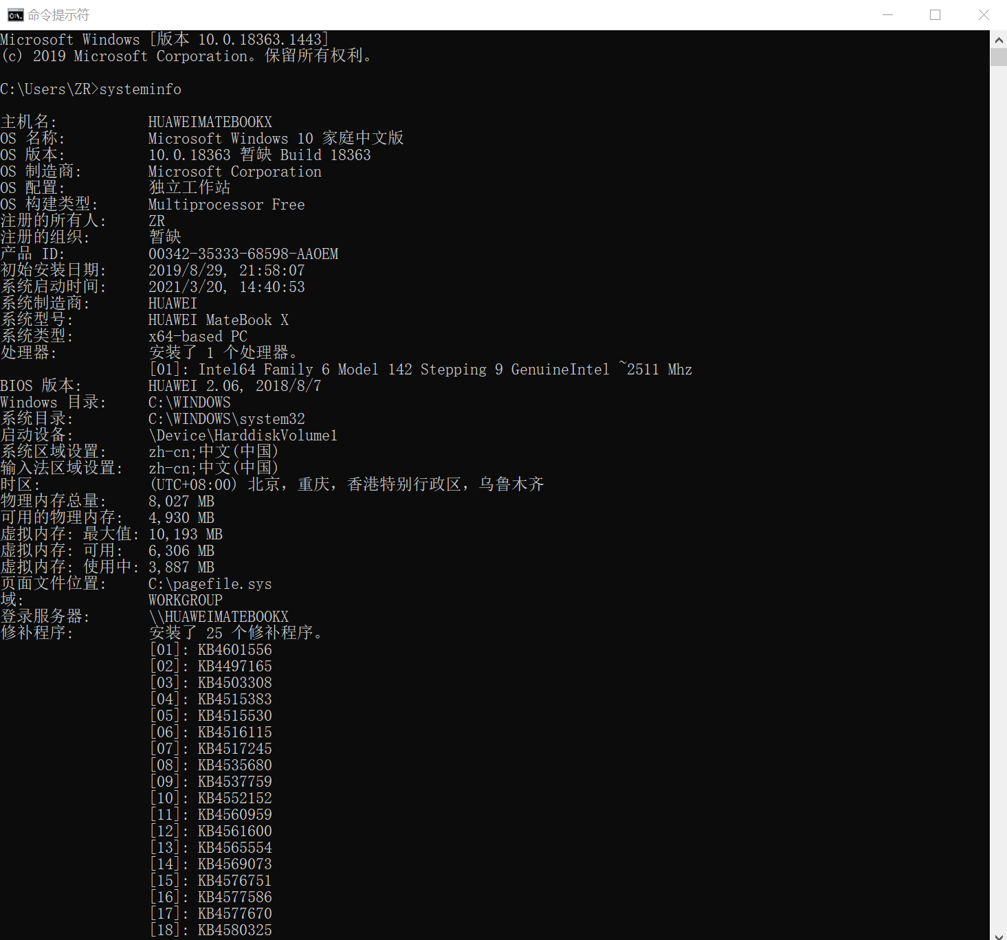
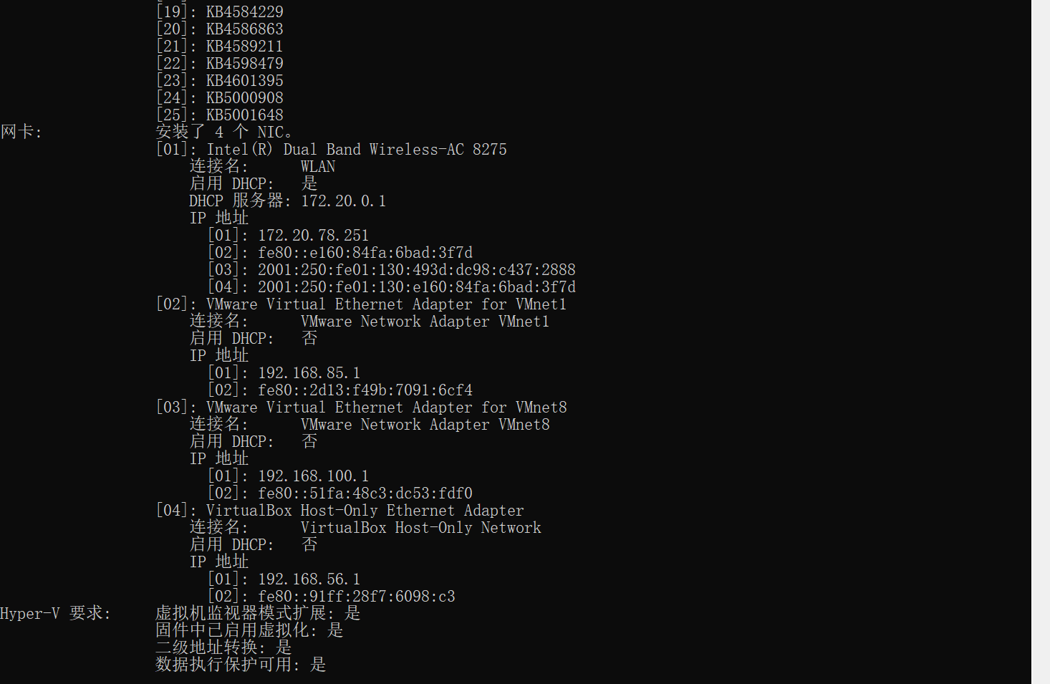
(b)命令行systeminfo执行结果(至少包含启动设备行)
图2-1 Windows下计算机基本信息

2.2 设备管理器查看（2分）
按链接列出设备，找出所有的键盘鼠标设备。写出每一个设备的从根到叶节点的路径。
键盘：HUAWEIMateBookX->基于ACPI x64的电脑->Microsoft ACPI-Compliant System->PCI Express根复合体->Mobile 7th Generation Intel(R) Processor Family I/O LPC Controller(U with iHDCP2.2 Premium)-9D4E->Microsoft ACPI兼容的嵌入式控制器->PS/2标准键盘

鼠标：HUAWEIMateBookX->基于ACPI x64的电脑->Microsoft ACPI-Compliant System->PCI Express根复合体->Intel(R)串行IO I2C主机控制器-9D61->I2C HID设备->HID-compliant mouse
触摸板：HUAWEIMateBookX->基于ACPI x64的电脑->Microsoft ACPI-Compliant System->PCI Express根复合体->Intel(R)串行IO I2C主机控制器-9D61->I2C HID设备->符合HID标准的触摸板

2.3 隐藏分区与虚拟内存之分页文件查看（2分）
写出计算机主硬盘的各隐藏分区的大小（MB）：
100MB 512MB 10.20GB(10444.8MB) 1.00GB(1024MB)
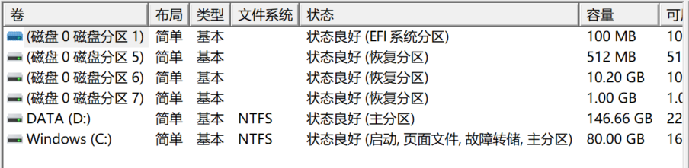
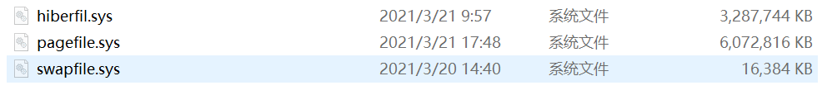
写出pagefile.sys的文件大小（Byte）：
6072816KB（6218563584B）
C盘根目录下其他隐藏的系统文件名字为：
hiberfil、swapfile

2.4 任务管理与资源监视（2分）
写出你的计算机的PID最小的两个任务的名称、描述。
1.System:NT Kernel & System
2.Registry:无
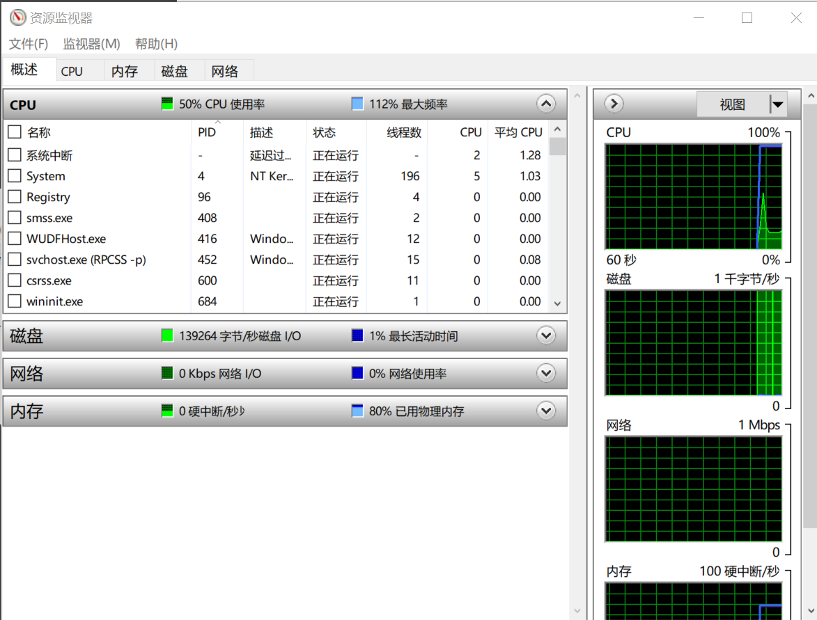

2.5 计算机硬件详细信息（2分）
CPU个数： 1 物理核数： 2 逻辑处理器个数： 4
L1 Cache大小： 128KB L2 Cache大小： 512KB L3 Cache大小： 3.0MB
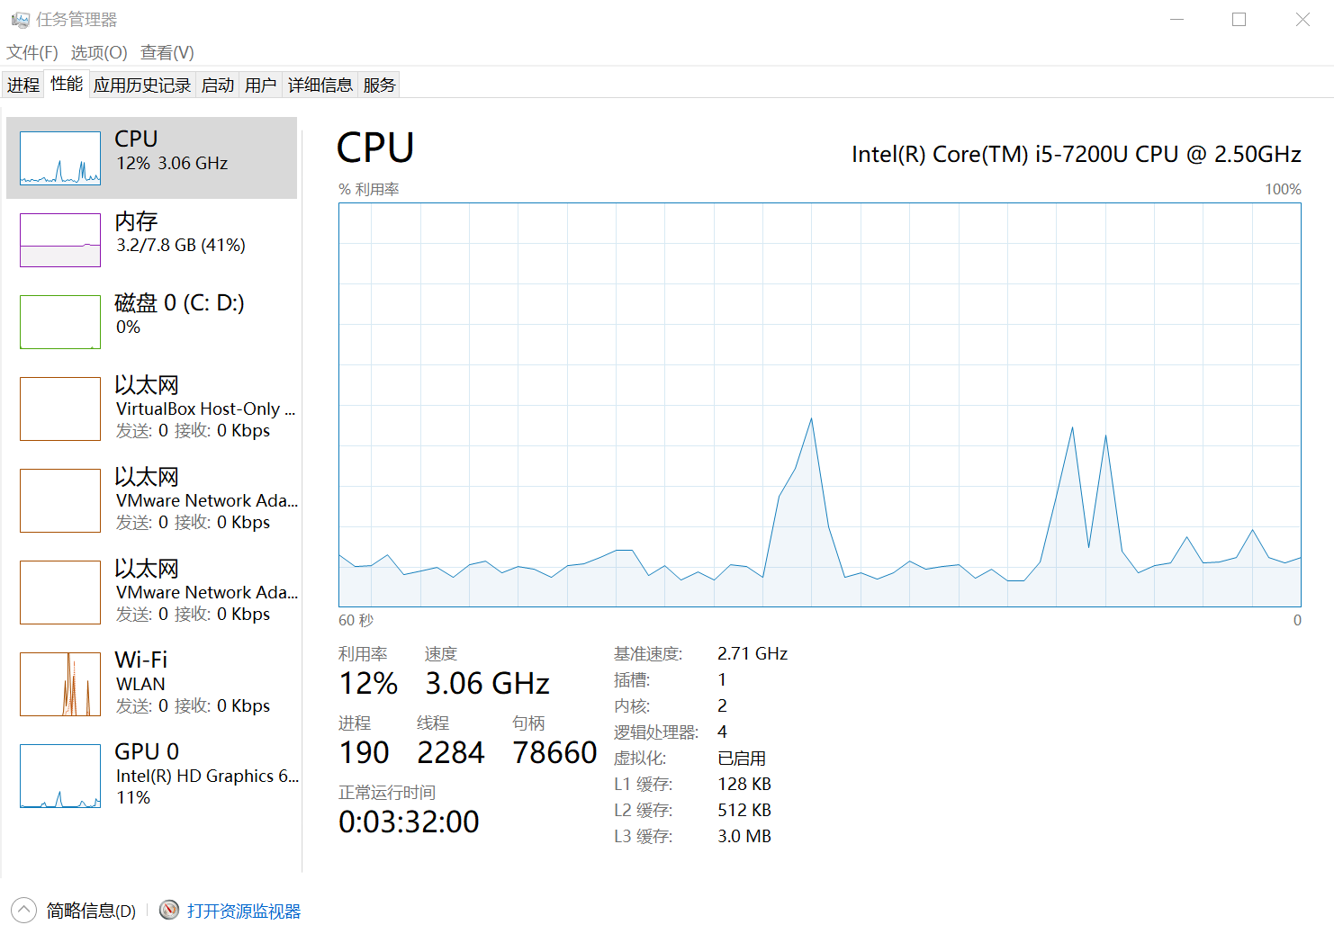
图2-2 Windows下计算机硬件详细信息

第3章 Linux软硬件系统观察分析
总分10分

3.1 计算机硬件详细信息（3分）
CPU个数： 1 物理核数： 1 逻辑处理器个数： 1
MEM Total： 1958MB Used： 1119MB Swap： 923MB
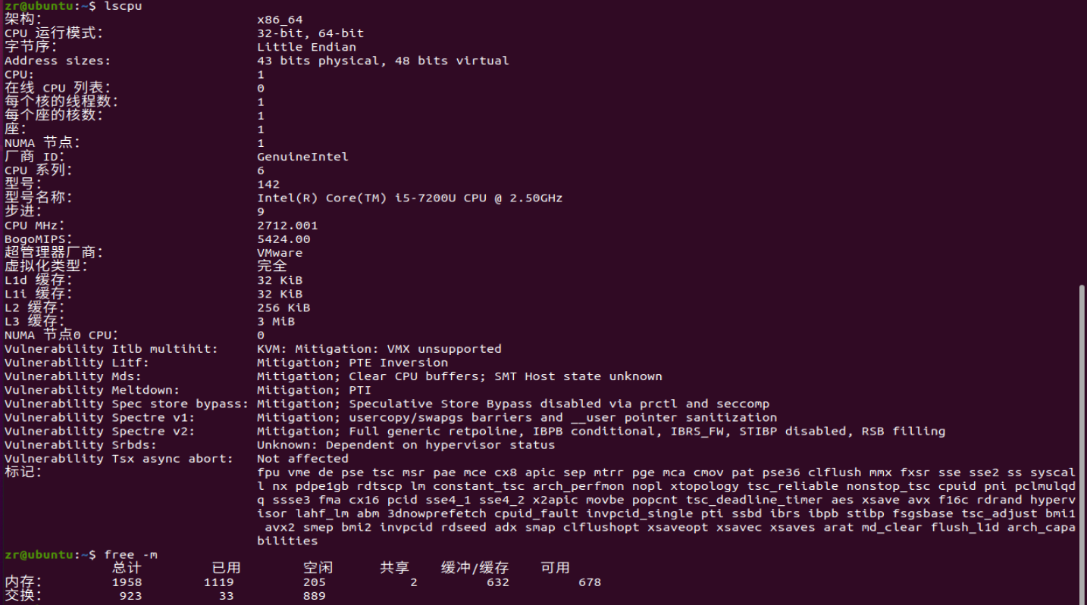
图3-1 Linux下计算机硬件详细信息

3.2 任务管理与资源监视（3分）
写出Linux下的PID最小的两个任务的PID、名称（Command）。
1.PID: 1 Command: /sbin/init au
2.PID: 2 Command: [kthreadd]
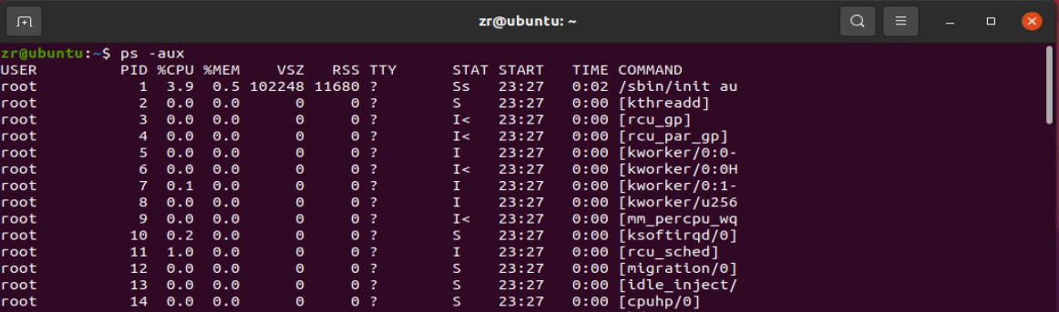

3.3 Linux下网络系统信息（4分）
写出本虚拟机的IPv4地址： 192.168.100.128
mac地址： 00:0c:29:86:e8:10
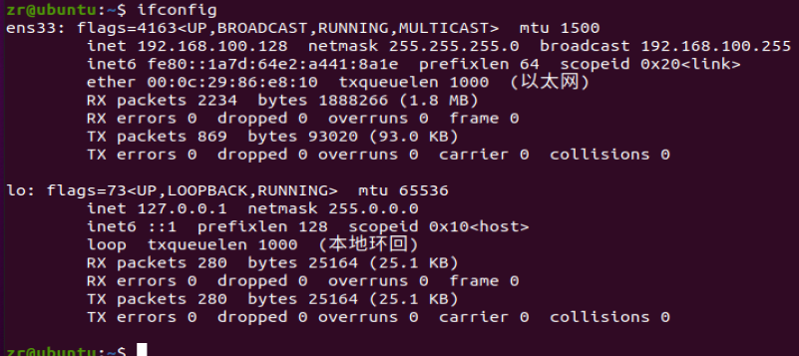
图3-2 Linux下网络系统信息

第4章 以16进制形式查看程序Hello.c
总分6分

4.1 请查看HelloWin.c与HelloLinux.c的编码（3分）
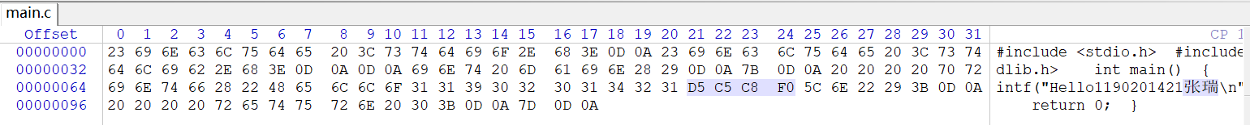
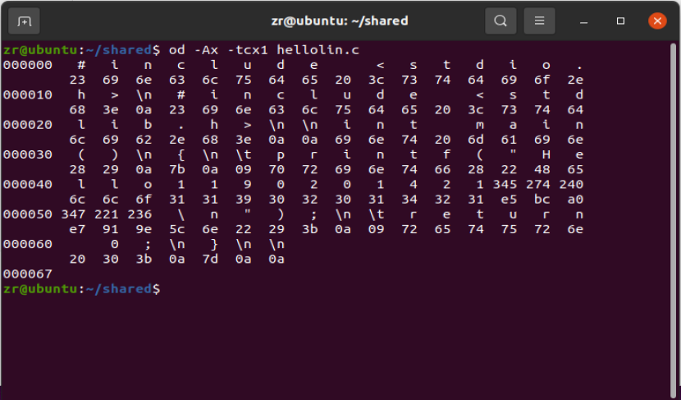
HelloWin.c采用 ANSI 编码，HelloLinux.c采用 UTF-8 编码，你的姓名 张瑞分别编码为： d5 c5 c8 f0 与 e5 bc a0 e7 91 9e 。
HelloWin.c在Linux下用gcc缺省模式编译后运行结果为: Hello1190201421���� 。

4.2 请查看HelloWin.c与HelloLinux.c的回车（3分）
Windows下的回车编码为： 0d 0a ，Linux下的回车编码为： 0a 。
交叉打开文件（在一个操作系统下，打开另一个系统中创建的文本文件）的效果是 在Windows系统下，用记事本打开hellolin.c无任何异常，在Linux系统下，用记事本打开hellowin.c无任何异常，用终端打开hellowin.c中文名字会出现乱码。
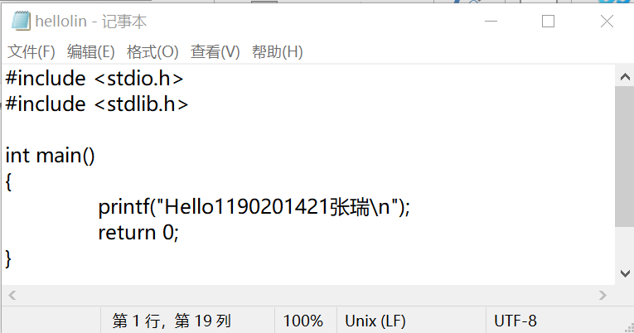
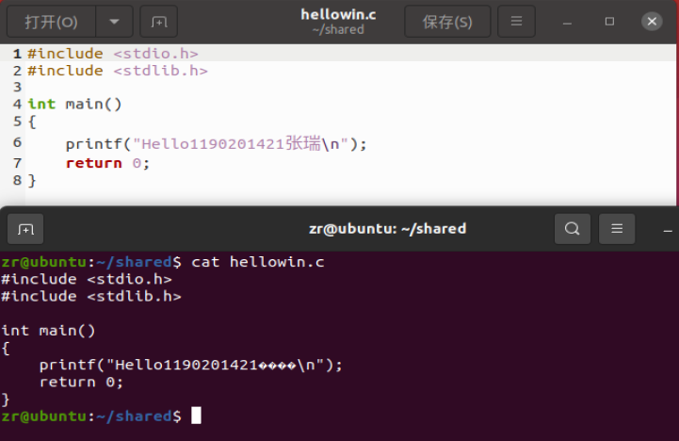

第5章 程序的生成 Cpp、Gcc、As、ld
总分4分

5.1 请提交每步生成的文件（4分）
hello.i hello.s hello.o hello.out
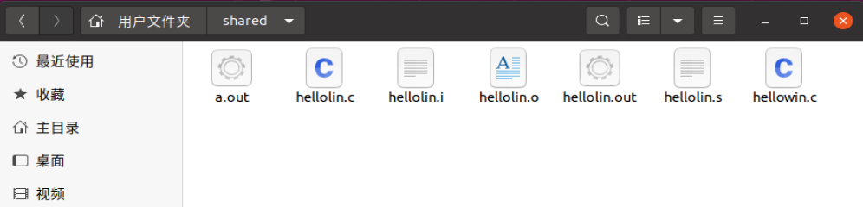

文件详见压缩包

第6章 计算机系统的基本信息获取编程
总分10分

6.1 请提交源程序文件
isLittleEndian.c
cpuWordSize.c

文件详见压缩包

第7章 计算机数据类型的本质
总分10分

7.1 请提交源程序文件Datatype.c
要求有main函数进行测试。

文件详见压缩包

第8章 程序运行分析
总分40分

8.1 sum的分析（20分）
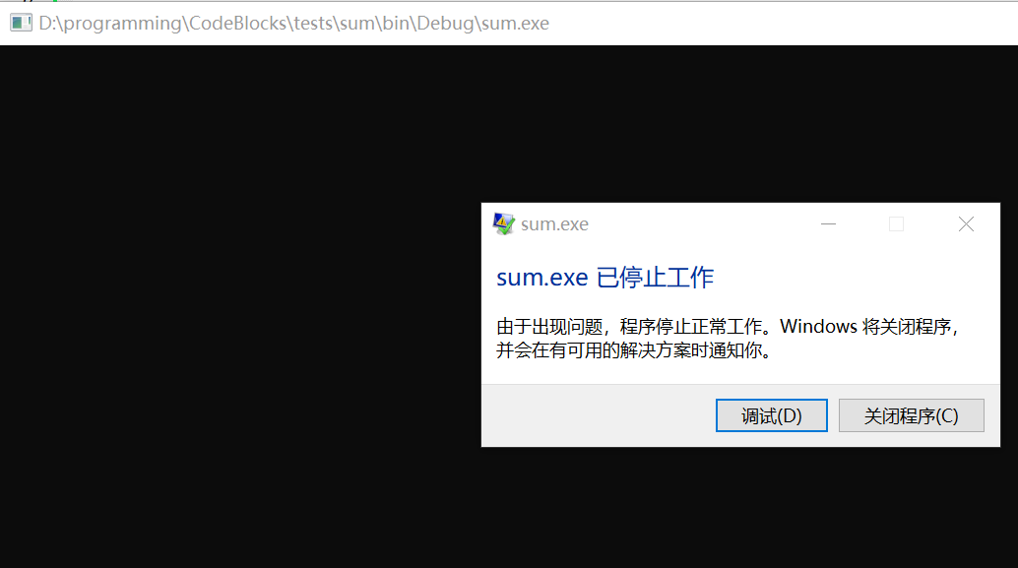
结果分析：当用len=0调用sum时，len-1为有符号数和无符号数混合的运算，结果一律按照无符号数处理，即-1被当做了无符号数中的最大值，用十六进制表示为0xffffffff，i始终满足循环条件，将会一直增加，数组访问越界，被windows识别中断。

改进方法：将len改为int类型，慎用unsigned。

8.2 float的分析（20分）
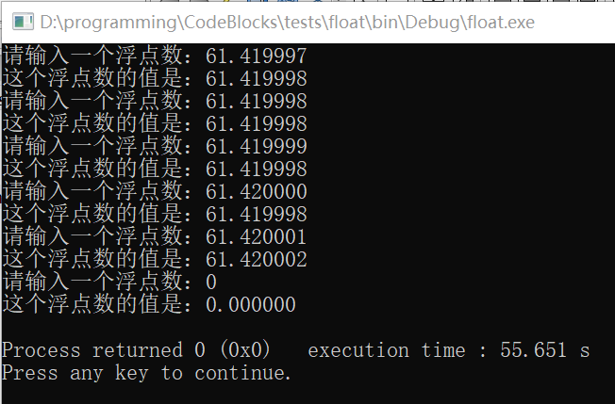
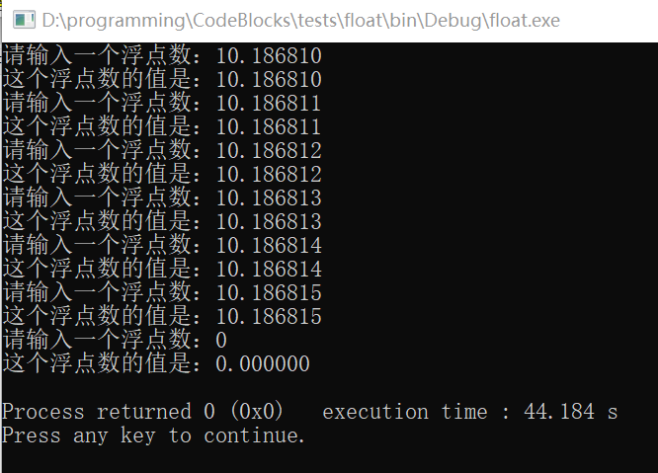
结果分析：IEEE浮点标准中，一个浮点数的大小需要由符号、阶码和尾数确定。当浮点数的值较大或精度较大时，超出限制位数的二进制尾数将被截断，导致数据的结果受到一定影响。上图中第一组数据即为数据被截断后结果产生偏差的情况，第二组数据由于能在限定位数中精确表示，所以结果不产生偏差。

注意事项：浮点数在计算机中的二进制存储方式使得它在程序运行时可能发生一些错误，慎用浮点数之间的大小比较，可用更高精度类型（double、long double等）以及更换存储方式（如数组）来存储一些浮点数无法精确表达的数据。

第9章 总结

9.1 请总结本次实验的收获
本次实验内容丰富而详实，充分锻炼了我从查阅资料、获取信息到自学掌握的能力。实验通过实践的方式让我获取了计算机系统的相关知识，使得知识更容易被记住。
在本次实验中，我基本了解了计算机软硬件系统的查看方法，对自己的笔记本第一次有了一个较为全面的认识，首次尝试了虚拟机软件Vmware的安装，并完成了对ubuntu系统的安装与初步试用。同时，我也掌握了一些Linux和Windows命令行控制程序的知识，简单地感受了两个系统的差异（例如编码方式的不同）。我还通过Linux系统的终端，逐步查看了可执行文件的生成步骤。这些都为我带来了探索新知的快感。
通过几个简单的C语言编程练习，我了解到机器大端小端之间的区别，了解到数据在内存中是如何编码表示的，不同数据类型在内存中所占的大小等等。而且在两个程序运行分析中，发现了unsigned和float类型可能存在的问题，这对我以后的编程是很好的提醒。

9.2 请给出对本次实验内容的建议
本次实验不足之处在于实验手册给予的指导过于抽象零碎，对于我这种没有任何相关基础，甚至还没找到入门方法的学生帮助不大，需要很多额外的时间与精力寻求帮助，希望能够再细化一下实验指导手册的内容。

注：本章为酌情加分项。

参考文献

为完成本次实验你翻阅的书籍与网站等
[1] 林来兴. 空间控制技术[M]. 北京：中国宇航出版社，1992：25-42.
[2] 辛希孟. 信息技术与信息服务国际研讨会论文集：A集[C]. 北京：中国科学出版社，1999.
[3] 赵耀东. 新时代的工业工程师[M/OL]. 台北：天下文化出版社，1998 [1998-09-26]. http://www.ie.nthu.edu.tw/info/ie.newie.htm（Big5）.
[4] 谌颖. 空间交会控制理论与方法研究[D]. 哈尔滨：哈尔滨工业大学，1992：8-13.
[5] KANAMORI H. Shaking Without Quaking[J]. Science，1998，279（5359）：2063-2064.
[6] CHRISTINE M. Plant Physiology: Plant Biology in the Genome Era[J/OL]. Science，1998，281：331-332[1998-09-23]. http://www.sciencemag.org/cgi/ collection/anatmorp.
[7] https://www.idcspy.com/vmware-ubuntu.html
[8] https://blog.csdn.net/qq_35860352/article/details/80075448
[9] https://blog.csdn.net/sxhlovehmm/article/details/41487133
[10] https://blog.csdn.net/m0_37482190/article/details/87218019

